**Шаг 1.** Перейдите по пути Регистратура → Поиск пациентов. В открывшемся окне, вводим данные нужного пациента, находим его медицинскую карту и открываем ее. В случае, если на данного пациента, медицинская карта не создана, то создаём ее. **NB!** Обязательное условие: наличие СНИЛС.

**Шаг 2.** В медицинской карте пациента выбираем вкладку «Льготы» (см. скрин 1). 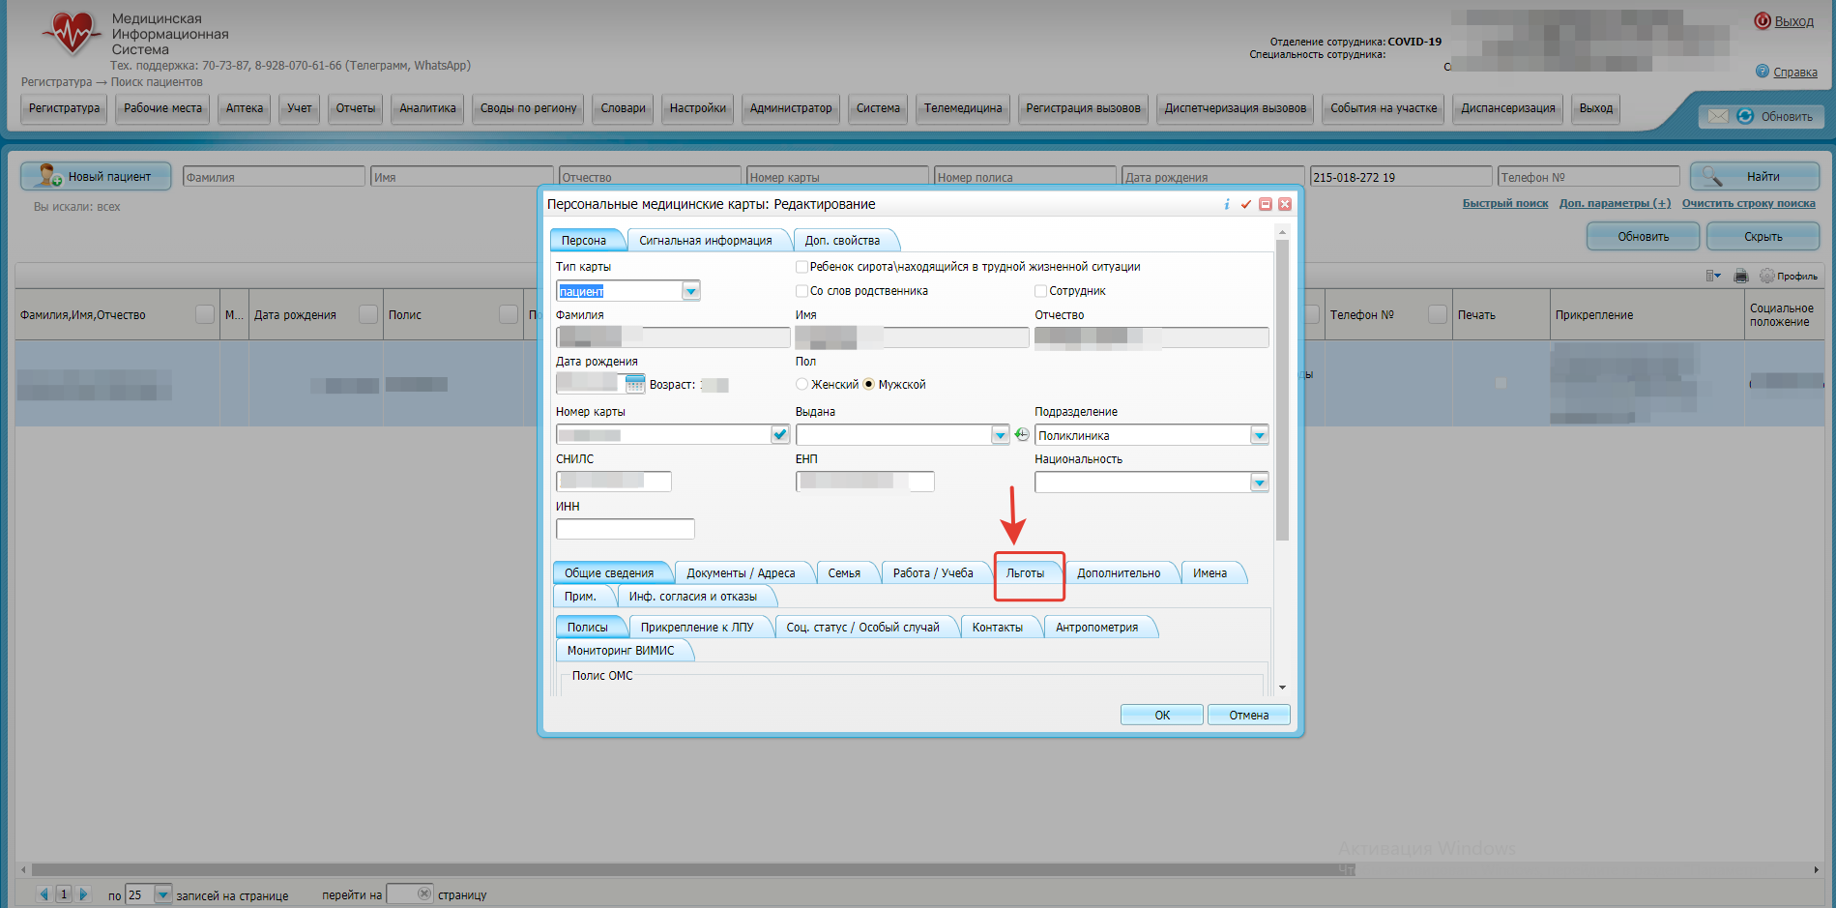

Далее, в открывшихся вкладках, строчкой ниже, выбираем снова вкладку «Льготы» (см. скрин 2). 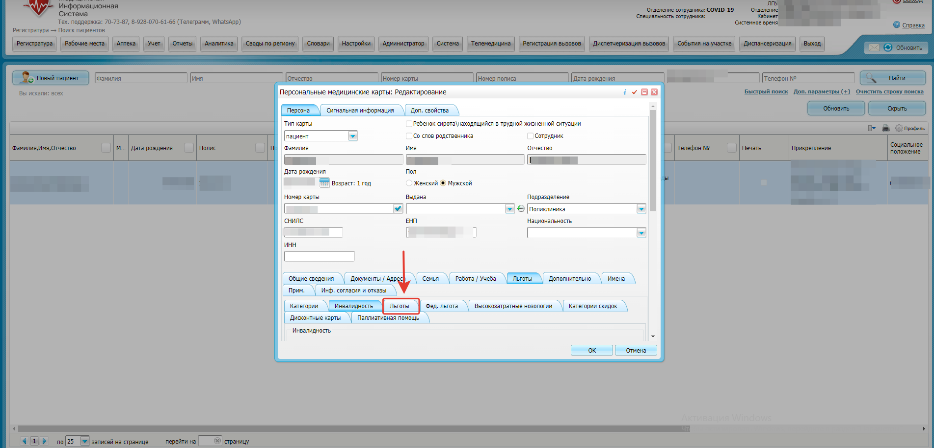

После, нажимаем по пустому полю правой кнопкой мыши и выбираем «Добавить» (см. скрин 3) 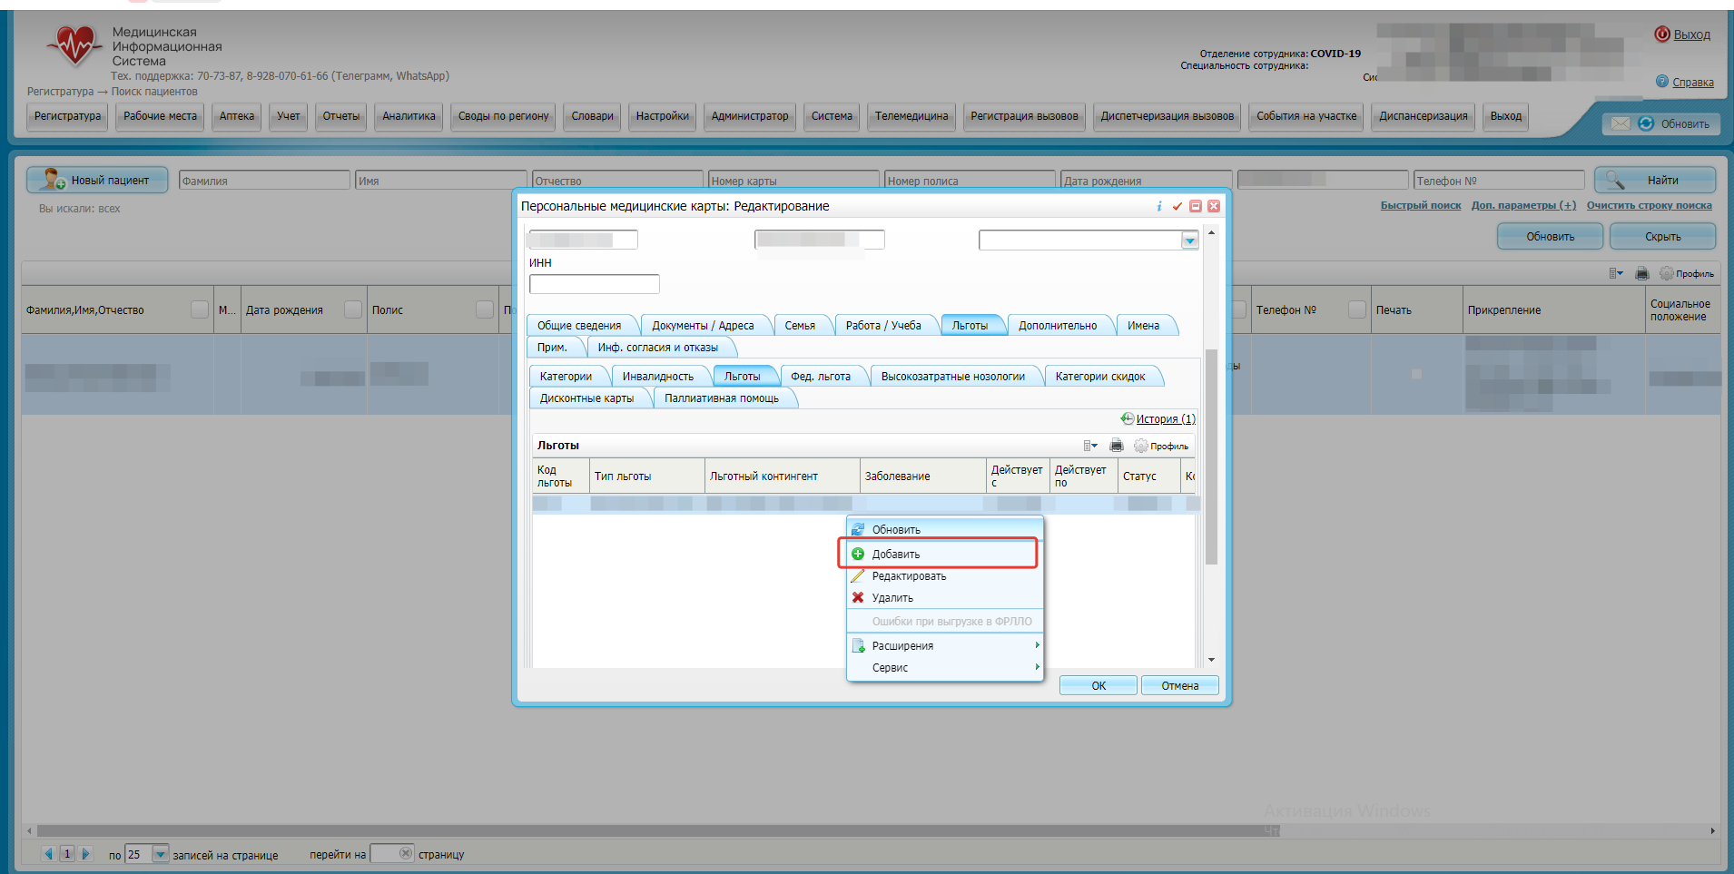

**Шаг 3.** В открывшемся окне выбираем тип льготы (Региональная, ССЗ и т.д.), указываем группу льготного заболевания и заполняем пункт «Заболевание» по коду МКБ (Программа позволяет просто указать код заболевания по МКБ и система автоматически заполнит пункт «Группа льготного заболевания»).

Если Вы вносите данные по детям, с льготой «Дети первых трех лет жизни», «Дети из многодетных семей в возрасте до 6 лет» и некоторым другим контингентам, то выбираете его из пункта «Контингент». В таком случае, код МКБ и «Группу льготного заболевания», указывать необязательно.

**NB!** При типе льготы «Орфанные заболевания», необходимо заполнять пункт «Код УНРЗ».

**NB!** Также заполняем пункты «Дата начала льготы» и «Дата окончания льготы».

**Шаг 4.** Нажимаем на «OK». Пациент внесен в регистр льготников.